# 目录

目录 1

自动内存管理机制 2

Java内存区域和内存溢出异常 2

运行时数据区域 2

程序计数器 2

Java虚拟机栈 3

本地方法栈 3

Java堆 3

方法区 3

运行时常量池 4

直接内存 4

对象访问 4

OOM实战 4

堆溢出 4

虚拟机栈和本地方法栈溢出 5

运行时常量池溢出 5

方法区溢出 5

本机直接内存溢出 5

垃圾收集器和内存分配策略 5

概述 5

对象已死？ 5

引用计数算法 5

根搜索算法 6

再谈引用 6

生存还是死亡 6

回收方法区 7

垃圾收集算法 7

标记-清除算法 7

复制算法 7

标记-整理算法 8

分代收集算法 8

垃圾收集器 8

Serial收集器 8

ParNew收集器 8

Parallel Scavenge收集器 8

Serial Old收集器 9

Parallel Old收集器 9

CMS收集器 9

G1收集器 10

内存分配和回收策略 10

对象优先在Eden区域分配 10

大对象直接进入老年代 10

长期存活的对象进入老年代 10

动态对象年龄判定 10

空间分配担保 10

虚拟机性能监控和故障处理工具 11

JDK的命令行工具 11

Jps：虚拟机进程状况工具 11

Jstat：虚拟机统计信息监视工具 11

Jinfo：Java配置信息工具 12

Jmap：Java内存映像工具 12

Jhat：虚拟机堆转储快照分析工具 12

Jstack：虚拟机堆栈分析工具 12

JDK的可视化工具 13

虚拟机执行子系统 13

类文件结构 13

Class类文件的结构 13

魔数和class文件的版本 14

常量池 14

访问标志 16

类索引、父类索引和接口索引 16

字段表集合 16

方法表集合 18

属性表集合 19

虚拟机类加载机制 23

类加载的时机 23

类加载的过程 24

加载 24

验证 24

准备 27

解析 27

初始化 29

类加载器 30

类和类加载器 30

双亲委派模式 30

虚拟机字节码执行引擎 31

运行时帧栈结构 31

局部变量表 32

操作数栈 32

动态连接 32

方法返回地址 32

方法调用 32

高效并发 33

Java内存模型 33

主内存和工作内存 33

内存间交互操作 33

对于volatile变量的特殊规则 33

对于long和double型变量的特殊规则 33

原子性、可见性和有序性 33

先行发生原则 33

# 自动内存管理机制

## Java内存区域和内存溢出异常

### 运行时数据区域

JVM在执行Java程序的过程中会把它所管理的内存划分为若干个不同的数据区域。这些区域有着各自的用途，以及创建和销毁的时间。

#### 程序计数器

是一块较小的内存空间，它的作用可以看做是当前线程所执行的字节码的行号指示器。字节码解释器工作时就是通过改变这个计数器的值来选取下一条需要执行的字节码指令。

由于JVM的多线程是通过线程轮流切换并分配处理器执行时间的方式实现的，在任何一个确定的时刻，一个处理器只会处理一条线程中的指令，因此，为了线程切换后能恢复到正确的执行位置，每条线程都需要有一个自己的程序计数器，各条线程之间的计数器互不影响，我们称这类内存区域为线程私有的内存区域。

如果线程正在执行的是一个Java方法，这个计数器记录的是正在执行的虚拟机字节码指令的地址，如果正在执行的是Java Native方法，这个计数器值则为空。这个内存区域是唯一一个在JVM规范中没有定义OutOfMemoryError情况的区域。

#### Java虚拟机栈

Java虚拟机栈同样是线程私有的，生命周期和线程相同，虚拟机栈描述的是Java方法执行的内存模型，每个方法被执行的同时都会创建一个帧栈，用于存储局部变量表、操作栈、动态链接、方法出口等信息。每一个方法被调用直至执行完成的过程，就对应着一个帧栈在虚拟机栈中从入栈到出栈的过程。

经常有人把Java内存分为堆内存和栈内存，这种分配方式比较粗糙，这里的栈内存指的就是虚拟机栈中的局部变量表部分。

局部变量表存放了编译期间可知的各种基本数据类型和对象引用和returnAdress类型。

其中64位长的long和double占用两个局部变量空间（slot），其余的数据类型占一个，局部变量表所需的内存空间在编译期间完成分配，当进入一个方法时，这个方法需要在帧中分配多大的局部变量空间是确定的，在方法运行期间不会改变局部变量表的大小。

JVM规范对这个区域规定了两种异常：如果线程请求的栈深度大于虚拟机允许的栈深度，将抛出StackOverFlowError异常；如果虚拟机允许动态扩展，当扩展无法申请到足够的内存时会抛出OutOfMemoryError异常。

#### 本地方法栈

本地方法栈和虚拟机栈所发挥的作用是非常相似的，区别不过是虚拟机栈为虚拟机执行Java方法服务，而本地方法栈是对虚拟机使用到的native方法服务。JVM规范对本地方法栈的实现没有做强制要求，本地方法栈也可以抛出虚拟机栈抛出的两种异常。

#### Java堆

一般情况下，Java堆是Java虚拟机所管理的内存中最大的一块，它是所有线程共享的，虚拟机启动时创建，此内存的唯一目的就是存放对象实例，几乎所有的对象实例都在这里分配。

Java堆是垃圾收集器管理的主要区域，因此很多时候也被称为GC堆，现代的收集器基本都是采用的分代收集算法。所以Java堆还可以细分为：新生代和老生代，再细致一点有Eden区域、From Survivor区域、To Survivor空间等。

根据JVM的规范规定，Java堆可以处于物理上不连续的内存空间中，只要逻辑上是连续的即可。如果堆中没有内存完成实例分配，就会抛出OutOfMemoryError异常。

#### 方法区

也是各个线程共享的内存区域，它用于存储已被虚拟机加载的类信息、常量、静态变量、即时编译器编译后的代码等数据。

JVM规范对这个区域的限制比较宽松，除了和Java堆一样不需要连续的内存和可以选择固定大小或者可扩展外，还可以选择不实现垃圾回收。垃圾收集行为在这个区域是比较少出现的，这个区域的内存回收目标主要是针对常量池的回收和对类型的卸载。

当方法区无法完成内存分配时，就会抛出OutOfMemoryError异常。

#### 运行时常量池

运行时常量池是方法区的一部分，Class文件中除了有类的版本、字段、方法、接口等描述信息外，还有一项信息是常量池，用于存放编译期生成的各种字面量和符号引用，这部分内容将在类加载后存放到方法区的运行时常量池中。

运行时常量池相对于Class文件常量池的另外一个重要特征是具备动态性。Java语言并不要求常量一定只能在编译期产生，运行期间也可能将新的常量放入池中。这种特性被用的比较多的就是String.intern()方法。

常量池无法申请到内存时，也会抛出OOM异常。

#### 直接内存

直接内存并不是虚拟机运行时数据区的一部分，也不是JVM规范中定义的内存区域，但是这部分区域也被频繁的使用，而且也会导致OOM出现。

和NIO有关，是使用native方法直接分配的一块堆外内存。

### 对象访问

对象访问在Java语言中无处不在，是最普通的程序行为，即便如此，也会涉及Java栈、Java堆、方法区这三个最重要区域之间的关联关系。

例如 Object obj = new Object();

假设这句代码出现在方法体中，那么“Object obj”这部分的语义将会反映到Java栈的本地变量表中，作为一个reference类型的数据出现，而“new Object()”这部分语义将会放映到Java堆中，形成一块存储了Object类型所有实例数据值的结构化内存，根据具体类型以及虚拟机实现的对象内存布局的不同，这块内存的长度是不固定的，另外，在Java堆中还必须包含能查找到此对象类型数据（如对象类型、实现接口、父类、方法等）的地址信息，这些类型数据则存储在方法区中。

主流的对象访问方式有两种：

1. 句柄访问方式：Java堆中将划分出一块区域作为句柄池，reference中存储的就是对象的句柄地址，而句柄中包含了对象实例数据和类型数据各自的具体地址信息。
2. 直接指针访问方式：reference直接存储的就是对象的地址。

两种方式的优缺：使用句柄方式最大的好处就是reference存储的就是稳定的句柄地址，在对象被移动时只会改变句柄中的实例数据指针，而reference本身不需要被修改。使用直接指针访问方式的最大好处就是速度更快，它节省了一次指针定位的时间开销，由于对象的访问在Java中非常频繁，这类积少成多最后也是一项可观的执行成本。

### OOM实战

#### 堆溢出

要解决这个区域的异常，首先要分清楚是出现了内存泄露还是内存溢出。

如果是内存泄露，通过工具查看泄露对象到GC Roots的引用链，于是就可以找到泄露对象是通过怎样路径和GC Roots相关联并导致垃圾回收器无法回收它们，掌握了泄露对象的类型信息，以及GC Roots引用链的信息，就可以比较准确的定位出泄露代码的位置。

如果不存在泄露，那就应当检查虚拟机的堆参数，与机器物理内存比是否可以调大，从代码上检查是否存在某些对象生命周期过长，持有状态时间过长的情况，尝试减少程序运行时的内存消耗。

#### 虚拟机栈和本地方法栈溢出

实验表明，在单个线程下，无论是由于帧栈太大，还是虚拟机栈容量太小，当内存无法分配时，都是抛出StackOverFlowError异常。

如果测试时不限于单线程，通过不断建立线程的方式倒是可以产生内存溢出代码，但是，这样产生的内存溢出异常和栈空间是否足够大没有任何联系，这种情况下，给每个线程的栈分配的内存越大，反而越容易产生内存溢出异常。

原因如下：操作系统分配给每个进程的内存是有限的，虚拟机提供了参数来控制Java堆和方法区这两部分内存的最大值，剩余的内存为操作系统给每个进程分配的内存减去最大堆内存减去方法区内存，程序计数器的内存可以忽略掉，如果虚拟机进程本身耗费的内存不算在内，剩下的内存就由虚拟机栈和本地方法栈瓜分了，每个线程分配到的栈容量越大，可以建立的线程数量自然就越少，建立线程时就越容易把剩下的内存耗光。

开发多线程应用时应该注意的一点就是：如果是建立多线程导致的内存溢出，在不能减少线程数或者更换64位虚拟机的情况下，就只能通过减少最大堆和减少栈容量来换取更多的线程。

#### 运行时常量池溢出

#### 方法区溢出

方法区溢出是一种常见的内存溢出，一个类如果要被垃圾收集器回收掉，判定条件是十分苛刻的。

#### 本机直接内存溢出

## 垃圾收集器和内存分配策略

### 概述

我们为什么要去了解GC和内存分配？

当需要排查各种内存溢出、内存泄露问题时，当垃圾收集成为系统达到更高并发量的瓶颈时，我们就需要对这些自动化的技术实施必要的监控和调节。

我们所关注的回收内存是哪些？

主要是Java堆和方法区中的内存，一个接口的多个实现类需要的内存可能不一样，一个方法的多个分支需要的内存可能也不一样，我们只有在程序处于运行期间才能知道它会创建哪些对象，这部分内存的分配和回收都是动态的，垃圾回收器关注的内存是这一块内存。

### 对象已死？

如何确认一个对象的存活或者死亡？

#### 引用计数算法

给对象添加一个引用计数器，每当有一个地方引用它时，计数器值就加1，引用失效时，计数器值减1，任何时刻计数器为0的对象就是不可能被引用的。

Java语言中并没有选择这种计数方式，主要原因是它很难解决对象之间的相互循环引用问题。

#### 根搜索算法

通过一系列的名为GC Roots的对象作为起始点，从这些节点开始向下搜索，搜索所走过的路径叫做引用链，当一个对象到GC Roots没有任何引用链相连时，则证明此对象是不可用的。

Java语言中，可以作为GC Roots的对象包括以下几种：

1. 虚拟机栈（帧栈中的本地变量表）中引用的对象
2. 方法区中类静态属性引用的对象
3. 方法区中的常量引用的对象
4. 本地方法栈JNI的引用的对象。

#### 再谈引用

Jdk1.2之前，Java中的引用定义的很传统，如果reference类型数据中存储的数值代表的是另外一块内存的起始地址，就称这块内存代表着一个引用。

Jdk1.2之后，Java对引用的概念进行了扩展，将引用分为强引用、软引用、弱引用、虚引用。

强引用就是指在程序代码中普遍存在的，类似“Object obj = new Object()”这类的引用，只要强引用还存在，垃圾收集器就永远也不会回收掉被引用的对象。

软引用用来描述一些还有用，但并非必需的对象。对于软引用关联着的对象，在系统将要发生内存溢出异常之前，将会把这些对象列进回收范围之内并进行第二次回收，如果回收后还是没有足够的内存，才会抛出内存溢出异常。

·弱引用也是用来描述非必需对象的，但是它的强度比软引用还弱一点，被弱引用关联的对象只能生存到下一次垃圾收集之前，当垃圾收集器发生工作时，无论当前内存是否足够，都会回收掉只被弱引用关联的对象。

虚引用是最弱的一种引用关系，一个对象是否有虚引用的存在，完全不会对其生存时间产生影响，也无法通过虚引用来取得一个对象实例，为一个对象设置虚引用关联的唯一目的就是希望能在这个对象被收集器回收时收到一个系统通知。

#### 生存还是死亡

要宣告一个对象死亡，至少要经历两次标记过程，如果对象在根搜索后没有发现和GC Roots相连的引用链，那它将会被第一次标记并且进行筛选，筛选的条件是此对象是否有必要执行finalize()方法，当对象没有覆盖这个方法或者虚拟机已经执行过这个方法，虚拟机将这两种情况都视为没有必要执行，这时候对象会被进行第二次标记，紧接着被回收。

如果这个对象被判定为有必要执行finalize()方法，那么这个对象将会被放在一个名为F-Queue的队列中，并在稍后由一条虚拟机自动建立的、低优先级的Finalize线程去执行，这里所谓的执行是虚拟机会触发这个方法，但是并不承诺它会运行结束。这样做的原因是：如果一个对象在finalize()中执行缓慢或者发生了死循环，将很可能会导致F-Queue中的其他对象处在永久等待状态。Finalize()是对象逃脱死亡命运的最后一次机会，稍后GC将对F-Queue中的对象进行第二次标记，对象如果要在finalize()中拯救自己，只要重新与引用链上的任何一个对象建立关联即可，那么在第二次标记后它将被移出“即将回收”的集合。

注意的是任何一个对象的finalize()方法都只会被系统调用一次。

Finalize()方法能完成的功能，使用try-finally或者其他方式可以做的更好、更及时。

判定过程如下图：

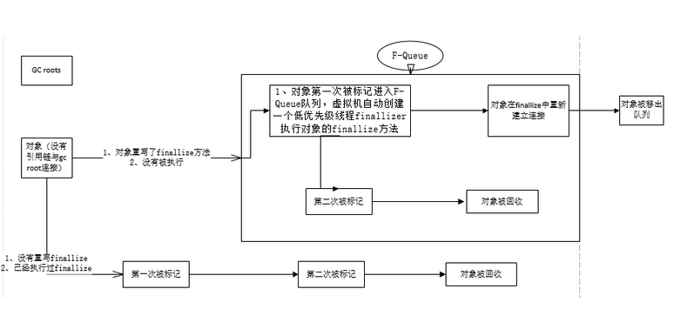

#### 回收方法区

方法区的垃圾回收效率是比较低的，JVM规范也没有强制要求虚拟机在方法区实现垃圾回收。方法区的垃圾回收主要回收两部分内容：废弃常量和无用的类。

回收废弃常量和回收Java堆中的对象非常类似。

判定一个类是否是无用的类的条件要苛刻很多。要满足如下三个条件：

1. 该类的所有实例都已经被回收，也就是Java堆中不存在该类的任何实例
2. 加载该类的ClassLoader已经被回收
3. 该类对应的java.lang.Class对象没有在任何地方被引用，无法在任何地方通过反射访问该类的方法

满足了上述条件，仅仅是可以被回收，是否回收可以通过JVM参数来控制。

在大量使用反射、动态代理、CGLIB等框架的场景中，以及动态生成JSP和OSGI这类频繁自定义ClassLoader的场景都需要虚拟机具备类卸载的功能，以保证方法区不会溢出。

### 垃圾收集算法

#### 标记-清除算法

算法分为标记和清除两个阶段，首先标记出所有需要回收的对象，在标记完成后统一回收掉所有被标记的对象。缺点有两个，一个是效率问题，标记和清除的效率都不高，另外一个是空间问题，标记结束后会产生大量不连续的内存碎片，空间碎片太多可能会导致，当程序在以后的运行过程中需要分配较大对象时无法找到足够的连续内存而不得不提前触发另一次垃圾收集动作。

#### 复制算法

将可用的内存按照容量分成大小相等的两块，每次只使用其中的一块，当这一块的内存用完了，就将还存活着的对象复制到另外一块上面，然后再把已使用过的内存空间一次清理掉。缺点就是将内存缩小为原来的一半，代价比较大。

现代的商业虚拟机都使用这种方式来收集新生代，因为98%新生代的特点是朝生夕死，所以不需要按照1:1的比例来划分内存，而是将内存划分为一块较大的Eden区域和两块较小的Survivor区域，当回收时，将Eden和Survivor中还存活着的对象一次性拷贝到另外一块Survivor空间上，最后清理掉Eden和刚才用过的Survivor空间。HotSpot虚拟机中Eden和Survivor的默认比例大小是8:1，也就是每次新生代可用内存空间是新生代容量的90%。98%对象可回收只是一般场景下的数据，我们无法保证每次回收都只有不多于10%的对象存活，当Survivor空间不够时，我们需要依赖其他内存(这里指老年代)进行分配担保。

#### 标记-整理算法

复制收集算法在对象存活率较高时就需要执行较多的复制操作，效率会变低，更关键的是，如果不想浪费50%的空间，就需要有额外的空间进行分配担保，以应对被使用的内存100%对象都存活的极端情况。所以老年代一般不使用这种方法。

根据老年代的特点，有人提出了标记-整理算法，标记过程和标记-清除算法一样，但是后续步骤不是直接对可回收对象进行整理，而是让所有存活的对象都向一端移动，然后直接清理掉端边界以外的内存。

#### 分代收集算法

根据对象的存活周期的不同将内存划分为几块，一般是把Java堆分成新生代和老生代，新生代使用复制算法，老生代使用标记-清除或者标记-整理算法。

### 垃圾收集器

如果说收集算法是内存回收的方法论，垃圾收集器就是内存回收的具体实现。

HotSpot虚拟机中大致有如下7种作用于不同分代的垃圾收集器，注意的一个问题是没有所谓的最好的垃圾收集器，只有最合适的。

#### Serial收集器

是一个单线程的垃圾收集器，在它进行垃圾回收时，必须暂停其他所有的工作线程，直到它收集结束。最大的缺点就是用户体验太差。

它目前仍然是虚拟机运行在Client模式下的默认新生代收集器，它有着优于其他垃圾收集器的地方，简单而高效，对于限定单个CPU的环境来说，Serial由于没有线程交互的开销，专心做垃圾收集自然可以获得最高的单线程收集效率，在用户桌面应用场景中，停顿时间完全可以控制在100ms之内，这完全是可以接受的，所以Serial收集器对于运行在Client模式下的虚拟机来说是一个很好的选择。

#### ParNew收集器

ParNew收集器其实就是Serial收集器的多线程版本，除了使用多条线程进行垃圾回收之外，其余行为和Serial完全一样。

是运行在Server模式下的虚拟机中首选的新生代收集器，其中有一个与性能无关的原因就是：除了Serial收集器之外，只有它能和CMS收集器配合工作。

不幸的是，作为老生代的收集器，却无法和jdk1.4中已经存在的新生代收集器Parallel Scavenge配合工作，所以在jdk1.5中使用CMS来收集老生代的时候，新生代只能选择ParNew或者Serial。

在单CPU的环境下，ParNew不会有比Serial更好的效果。

#### Parallel Scavenge收集器

也是一个新生代收集器，使用复制算法，并行的多线程收集器，它和ParNew有什么区别呢？

答案是关注点不同。CMS等收集器的关注点是尽可能缩短垃圾收集时用户线程的停顿时间。而Parallel Scavenge的目的是达到一个可控制的吞吐量。吞吐量=运行用户代码时间/（运行用户代码时间+垃圾收集时间）。

停顿时间越短越适合和用户交互的程序，良好的响应速度能提升用户的体验，而高吞吐量能高效率的利用CPU时间，尽快的完成程序运算任务，主要适合在后台运算而不需要太多交互的任务。

这个收集器还有一个很大的特点就是拥有自适应调节策略，只要设置相应的JVM参数即可。这个开关打开后，就不需要指定新生代的大小、Eden区域和Survivor区域的比例，晋升老年代对象年龄等细节参数了，虚拟机会根据当前系统的运行情况收集性能监控信息，动态调整这些参数以提供最合适的停顿时间或者最大的吞吐量。

#### Serial Old收集器

是Serial收集器的老年代版本，同样是一个单线程收集器，使用标记-整理算法，这个收集器的主要意义也是被Client模式下的虚拟机使用。如果在Server模式下，主要有两大用途：一个是在jdk1.5之前的版本中与Parallel Scavenge收集器搭配使用，另外一个就是作为CMS收集器的后备方案。

#### Parallel Old收集器

是Parallel Scavenge收集器的老年代版本，使用多线程和标记-整理算法。

注重吞吐量的场合中，可以优先考虑Parallel Scavenge收集器+Parallel Old收集器。

#### CMS收集器

CMS收集器是一种以获取最短回收停顿时间为目标的收集器。CMS是基于标记-清除算法来实现的。

CMS收集器的运作过程分为四个步骤：

1. 初始标记
2. 并发标记
3. 重新标记
4. 并发清除

初始标记和重新标记阶段仍然需要“stop the world”。初始标记仅仅是标记一下GC Roots能直接关联到的对象，速度很快，并发标记阶段就是进行GC Roots Tracing的过程，而重新标记阶段就是为了修正并发标记阶段，因用户程序继续运作而导致标记产生变动的那一部分对象的标记记录。

由于整个过程中最耗时的并发标记和并发清除过程是和用户线程一起运行的，所以总体来说，CMS收集器的内存回收过程是和用户线程一起并发执行的。

CMS收集器的三个缺点：

1. 对CPU资源十分敏感。
2. CMS无法处理浮动垃圾
3. 收集结束后会产生大量的空间碎片

#### G1收集器

是当前收集器技术发展的最前沿成果。它和CMS收集器相比有两个明显的改善：一是G1收集器基于标记-整理算法实现，也就是说它不会产生空间碎片，一是它可以准确的控制停顿，既能让使用者明确指定在一个长度为M毫秒的时间片段内，消耗在垃圾收集上的时间不得超过M毫秒，这几乎已经是实时Java的垃圾收集器的特征了。

G1收集器可以在不牺牲吞吐量的前提下完成低停顿的内存回收，这是因为它能够极力避免全区域的垃圾回收，之前的垃圾收集器的回收范围都是整个新生代或者老生代。而G1将整个Java堆划分为多个大小固定的独立区域，并且追踪这些区域里面的垃圾堆积程度，在后台维护一个优先列表，每次根据允许的收集时间，优先回收垃圾最多的区域。

### 内存分配和回收策略

Java技术体系中的自动内存管理最终解决了两个问题：给对象分配内存和回收掉分配给对象的内存。

#### 对象优先在Eden区域分配

大多数情况下，对象在新生代的Eden区域分配，当Eden区域没有足够的空间进行分配时，虚拟机将发起一次Minor GC，会尝试将Eden区域和一块Survivor区域仍然存活的对象移动到空闲Survivor区域中，如果空闲Survivor区域空间不够，会通过分配担保将仍然存活的对象移动到老生代。

Minor GC：指发生在新生代的垃圾收集动作，因为Java对象大多都具备朝生夕死的特征，所以Minor GC非常频繁，一般回收速度也比较快。

Major/Full GC：指发生在老生代的GC，Major GC的速度一般比Minor GC慢十倍以上。

#### 大对象直接进入老年代

所谓大对象，就是需要大量连续内存空间的Java对象。虚拟机提供了一个-XX:PretenureSizeThreshold参数，令大于这个设置值的对象直接在老年代中分配，这样做的目的是避免在Eden区域及两个Survivor区域之间发生大量的内存拷贝。

这个参数只对Serial和ParNew两款收集器有效。

#### 长期存活的对象进入老年代

虚拟机给每个对象设置了一个年龄计数器，如果对象在Eden区域出生并且经过第一次Minor GC之后仍然存活，并且能被Survivor区域容纳的话，将被移动到Survivor区域中，并将年龄设置为1，对象在Survivor中每熬过一次Minor GC，年龄就增加一岁，当它的年龄增加到一定程度，就会被晋升到老年代中。

#### 动态对象年龄判定

如果在Survivor空间中相同年龄所有对象大小的总和大于Survivor空间的一半，年龄大于或者等于该年龄的对象就可以在直接进入老生代。

### 空间分配担保

在发生Minor GC时，虚拟机会检测之前每次晋升到老年代的平均大小是否大于老年代的剩余空间大小，如果大于，则会直接进行一次Full GC，如果小于，则查看参数是否担保失败，允许的话，只进行Minor GC，否则也要改为Full GC。

取平均值是一种动态概率的手段，仍然存在失败的风险，如果失败了，则就再进行一次Full GC，虽然失败时绕的圈子很大，但是一般情况下还是打开允许担保失败的设置，防止Full GC太过频繁。

## 虚拟机性能监控和故障处理工具

### JDK的命令行工具

每次JDK版本更新，bin目录下的命令行工具的数量和功能都会不知不觉的增加和增强。其中有一部分工具就是监视虚拟机和故障处理的工具，这些工具是sun公司作为礼物附赠给jdk使用者的。这些工具异常的稳定并且功能强大。这些工具的体积也都异常的小，因为它们大多是jdk/lib/tools.jar类库的一层包装，它们都是使用Java编写的。

#### Jps：虚拟机进程状况工具

可以列出正在运行的虚拟机进程，并显示虚拟机执行主类的名称，以及这些进程的本地虚拟机的唯一ID（LVMID）。对于本地虚拟机进程来说，LVMID和操作系统的进程ID是一致的。

Jps还可以通过RMI协议查询开启了RMI服务的远程虚拟机进程状态。

Jps命令的常用选项如下：

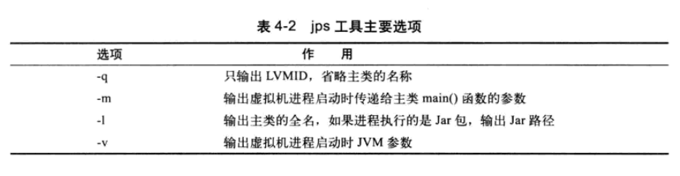

#### Jstat：虚拟机统计信息监视工具

用于监视虚拟机各种运行状态信息的命令，它可以显示本地或远程虚拟机进程中的类装载、内存、垃圾收集、JIT编译等运行数据，在没有GUI只有纯文本控制台环境的服务器上，它将是运行期定位虚拟机性能问题的首选工具。

Jstat命令格式：



如果是本地虚拟机进程，那么lvmid和vmid是一致的，如果是远程服务器，那么vmid的格式应当是：

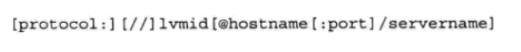

参数intertval和count代表查询间隔和次数。

选项option代表用户希望查询的虚拟机信息，主要分为三类：类装载、垃圾收集、即运行期编译状况。

常用选项如下：

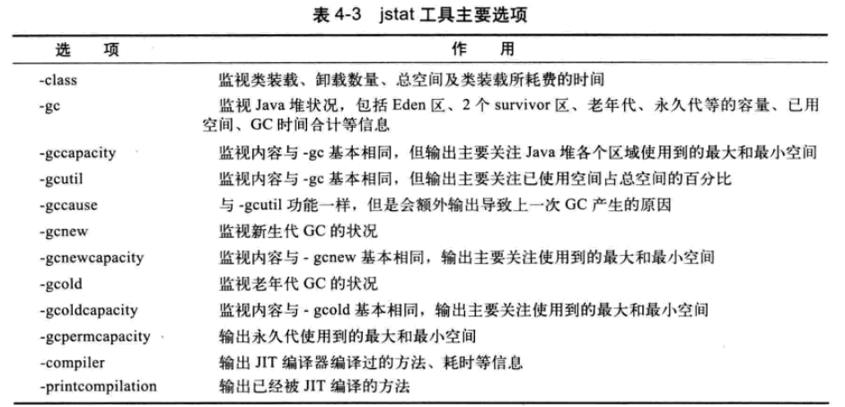

#### Jinfo：Java配置信息工具

作用是实时的查看和调整虚拟机的各项参数。

Jps –v可以查看虚拟机启动时显示指定的参数列表，如果想知道未被显示指定的参数的系统默认值，除了查找资料外，就只能使用jinfo的-flag选项进行查询。Jinfo也可以使用-sysprops选项把System.getProperties()打印出来。

命令格式：

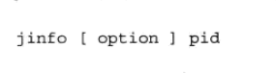

#### Jmap：Java内存映像工具

用于生成堆转储快照。Jmap的作用不仅仅是获得dump文件，它还可以查询finalize执行队列，Java堆和永久代的详细信息，如空间使用率，当前使用的是哪一种垃圾收集器等。

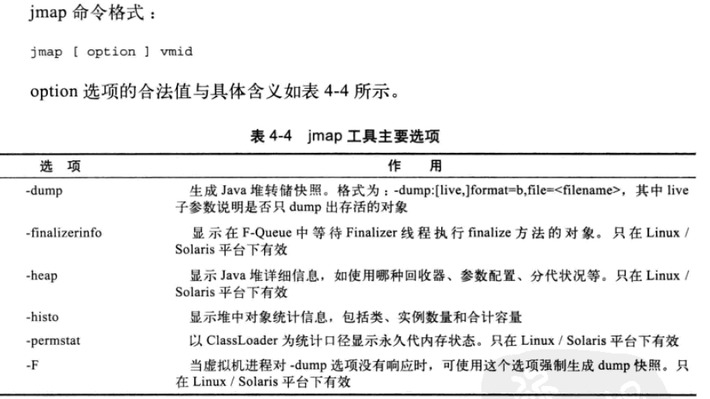

#### Jhat：虚拟机堆转储快照分析工具

分析jmap生成的堆转储快照，不推荐使用这种方式。

#### Jstack：虚拟机堆栈分析工具

用于生成虚拟机当前时刻的线程快照，线程快照就是虚拟机内每一条线程正在执行的方法堆栈的集合，生成线程快照的目的就是定位线程出现长时间停顿的原因

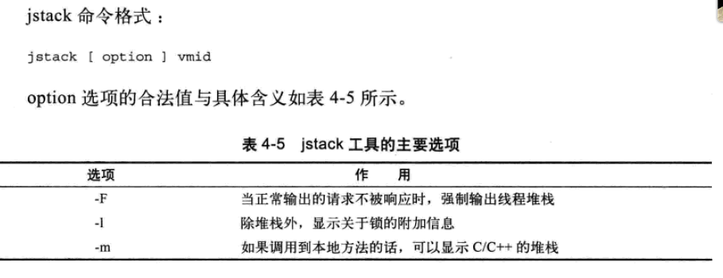

### JDK的可视化工具

熟悉JConsole和VisualVM的使用。

# 虚拟机执行子系统

## 类文件结构

### Class类文件的结构

Class文件是一组以8位字节为基础单位的二进制流，各个数据项目严格按照顺序紧凑的排列在Class文件中，中间没有添加任何分隔符，这使得Class文件中存储的基本都是程序运行所需要的必要数据，没有空隙存在，当遇到需要占用8位字节以上空间的数据项时，则会按照高位在前的方式分割成若干个8位字节进行存储。

Class文件的结构中只有两种数据类型：无符号数和表。

无符号数属于基本的数据类型，以u1、u2、u4、u8分别来代表一个字节、两个字节、四个字节、八个字节的无符号数，无符号数可以用来描述数字、索引应用、数量值或者按照UTF-8编码构成字符串值。

表是由多个无符号数或者其他表作为数据项构成的复合数据类型，所有表都习惯以”_info”结尾，整个class文件本质上就是一张表，如下图：

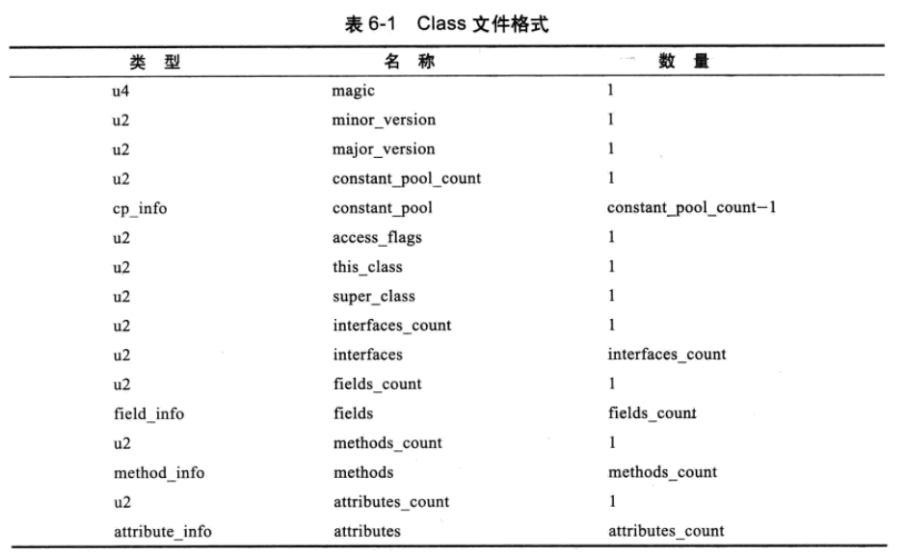

无论是无符号数还是表，当需要描述同一类型但是数量不定的多个数据时，经常会使用一个前置的容量计数器加若干个连续的数据项的形式，这时候称这一系列连续的某一类型的数据为某一类型的集合。下面我们来看一下各个数据项的含义。

#### 魔数和class文件的版本

每个class文件的头四个字节称为魔数，唯一作用是确定这个文件是否是一个能够被虚拟机接受的class文件。

紧接着魔数的四个字节是class文件的版本号，5、6字节代表的是次版本号，7、8字节代表的是主版本号，Java的版本号从45开始，jdk1.1之后的每个jdk大版本发布主版本号向上加1，高版本的jdk能向下兼容低版本的class文件，但是不能运行以后版本的class文件。

主流的jdk版本编译器输出的默认可支持的class文件版本号：

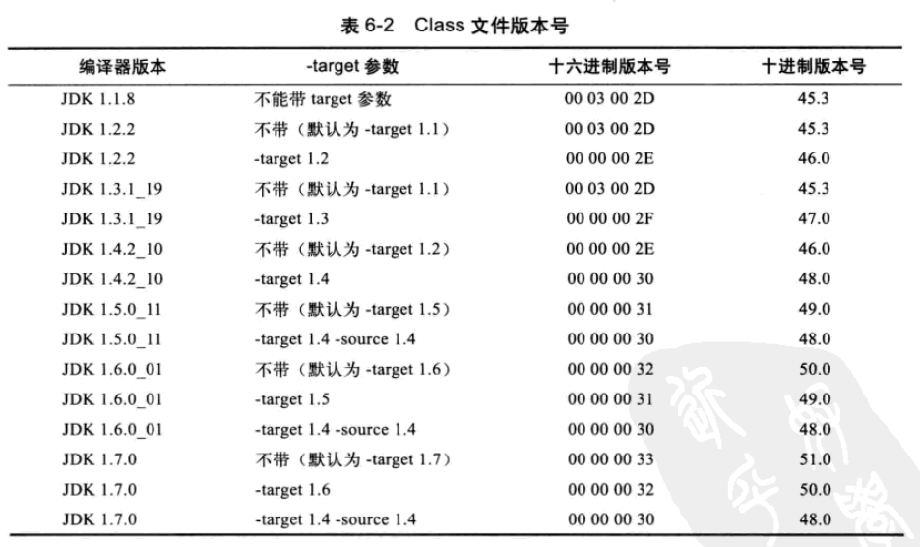

#### 常量池

紧接着主次版本号之后的是常量池入口，class文件中出现的第一个表结构。

由于常量池中常量的数量不确定的，所以在常量池的入口需要放置一项u2类型的数据，代表常量池容量计数值。这个容量计数是从1开始的，例如常量池容量为0x0016，即十进制的22，那么常量池中有21项常量，索引从1-21。之所以把0空出来是有原因的，这样做是为了满足后面某些指向常量池的索引值的数据在某些特定的情况下需要表达“不需要引用任何一个常量池项目”的意思。Class文件结构中只有常量池的容量计数从1开始，其他的集合类型都是从0开始的。

常量池中主要存放两大类常量：字面量和符号引用。

字面量比较接近Java语言层面的常量概念，如文本字符串、被声明为final的常量值等。

符号引用包括了下面三类常量：

1. 类和接口的全限定名
2. 字段的名称和描述符
3. 方法的名称和描述符

常量池的每一项常量都是一个表，共有11种结构各不相同的表结构数据。这些表的第一位都是一个u1类型的标志位，代表这个常量属于哪种常量类型。11种常量类型所代表的含义如下：

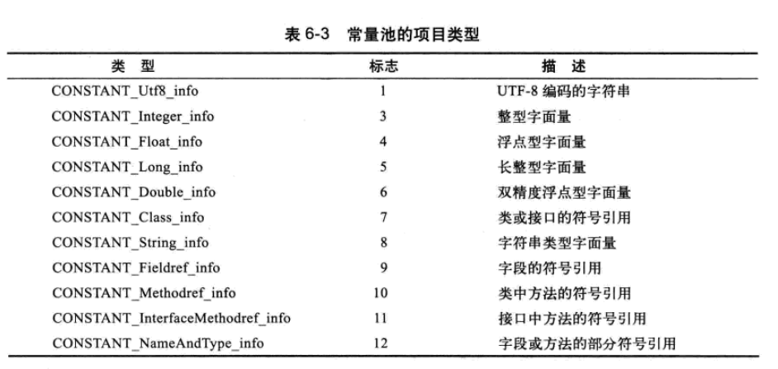

常量池中的11种数据类型的结构总表

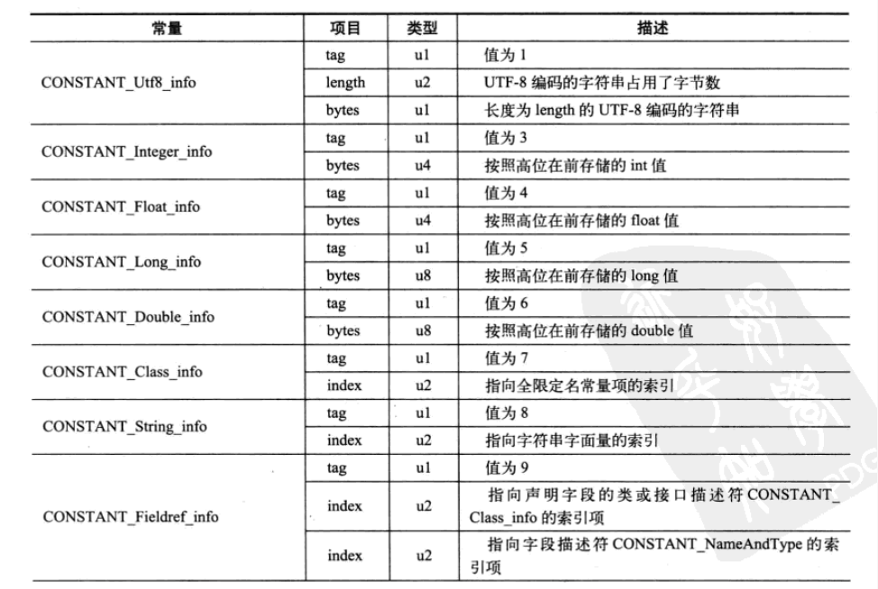

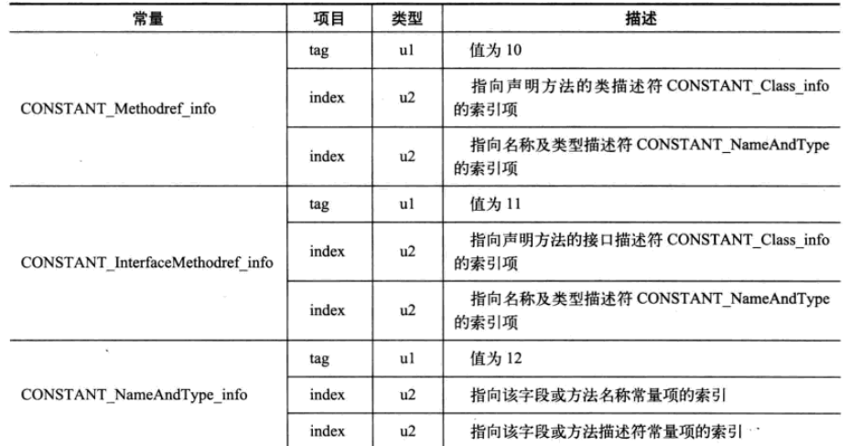

#### 访问标志

常量池结束之后，紧接着的两个字节代表访问标志，这个标志用于识别一些类或者接口的访问信息。例如：这个class是类还是接口，是否定义为public类型等等。具体的标志位及含义如下：

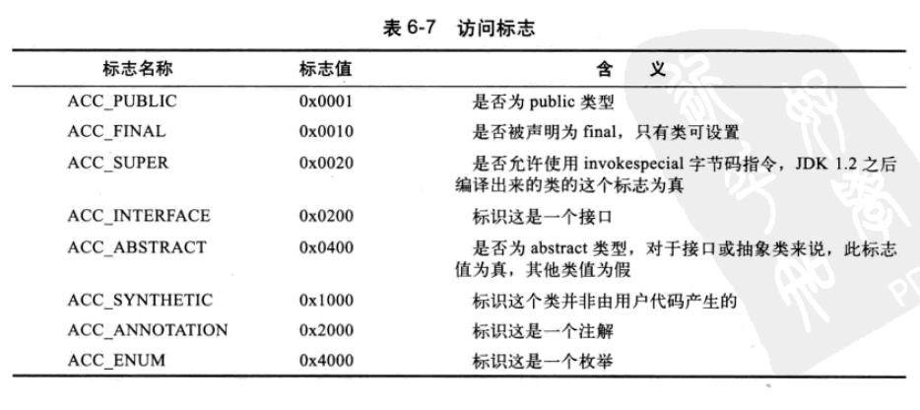

#### 类索引、父类索引和接口索引

类索引和父类索引都是一个u2类型的数据，而接口索引集合是一组u2类型的数据集合，class文件由这三项数据来确定一个类的继承关系。

类索引、父类索引和接口索引集合都按顺序排列在访问标志之后，类索引和父类索引用两个u2类型的索引值表示，他们各自指向一个类型为CONSTANT_Class_info的类描述符常量，通过这个类型常量中的索引值可以找到定义在CONSTANT_Utf-8_info类型的常量中的全限定名字符串。

对于接口索引集合，入口的第一项-u2类型的数据为接口计数器，表示索引表的容量，如果该类没有实现任何接口，那么该计数器值为0，后面的接口的索引表不再占用任何字节。

#### 字段表集合

字段表用于描述接口或类中声明的变量。变量包括了类级变量或者实例变量，但不包括在方法内部声明的变量。字段表的结构如下：

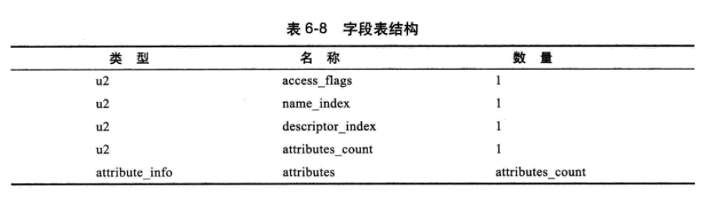

字段修饰符放在access_flags项目中，它和类中的access_flags项目非常类似，都是一个u2的数据类型，可以设置的标志位和含义如下：

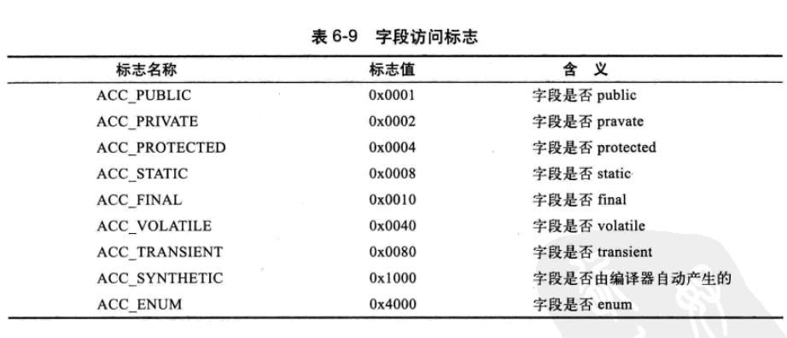

“全限定名”、“简单名称”、“描述符”的概念。

全限定名就是把类全名中的.换成/。例如org/fenixsoft/clazz/TestClass。简单名称就是指没有类型和参数修饰的方法或字段名称，例如private int m的简单名称就是m。描述符和前两个比起来复杂了一些，描述符的作用是用来描述字段的数据类型、方法的参数列表、返回值。根据描述符规则，基本数据类型及代表无返回值的void类型都用一个大写字母来表示，而对象类型则用L加上对象的全限定名来表示。

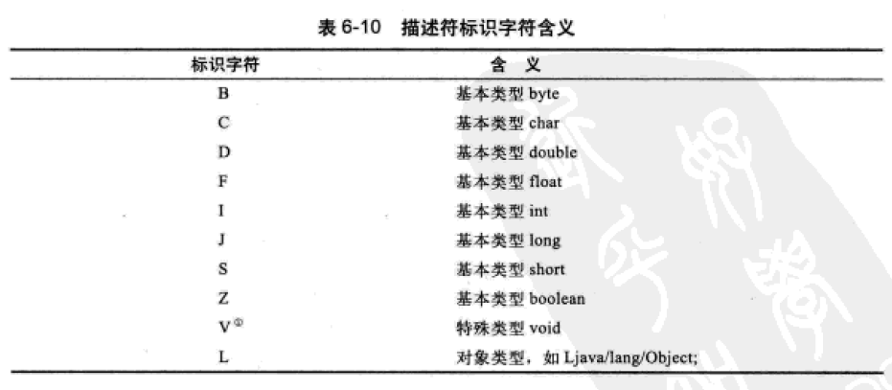

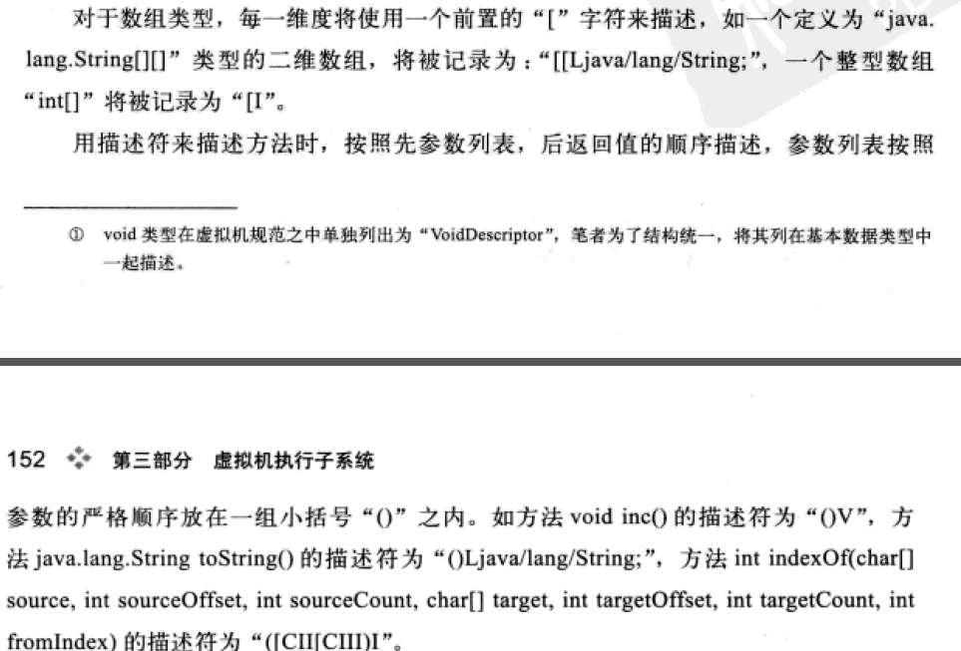

#### 方法表集合

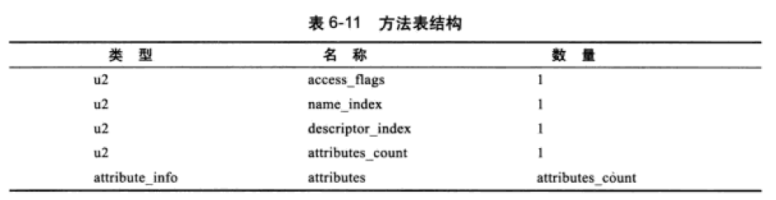

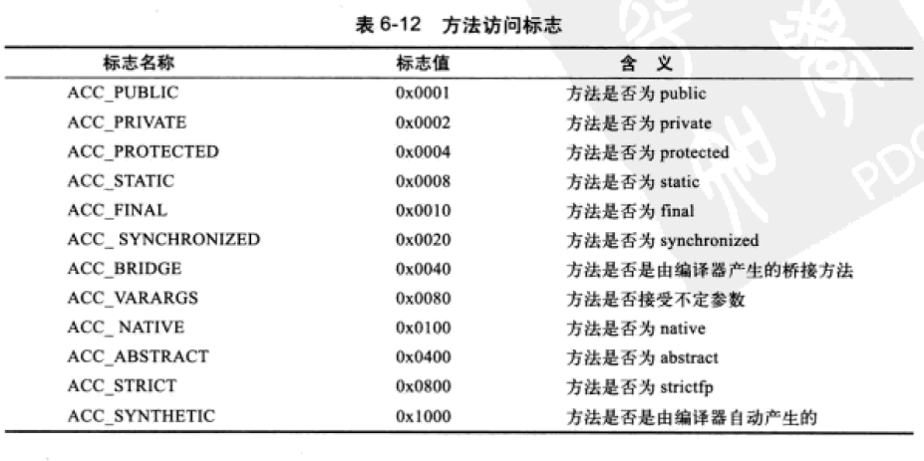

方法里的Java代码，存放在方法属性表集合中一个名为Code的属性里面。

Java中，如果要重载父类的方法，除了要与父类方法拥有相同的简单名称外，还要求必须拥有一个和原方法不同的特征签名，特征签名就是一个方法中各个参数在常量池中的字段符号引用的集合。也就是因为返回值不会包含在特征签名之中，所以Java中无法通过返回值的不同对一个已有的方法进行重载。但是在class文件格式中，特征签名的范围更大一些，只要描述符不完全一致两个方法就可以共存。

#### 属性表集合

在class文件结构中，字段表、方法表都可以携带自己的属性表集合，以用于描述某些场景专有的信息。虚拟机规范定义好的能识别的属性如下：

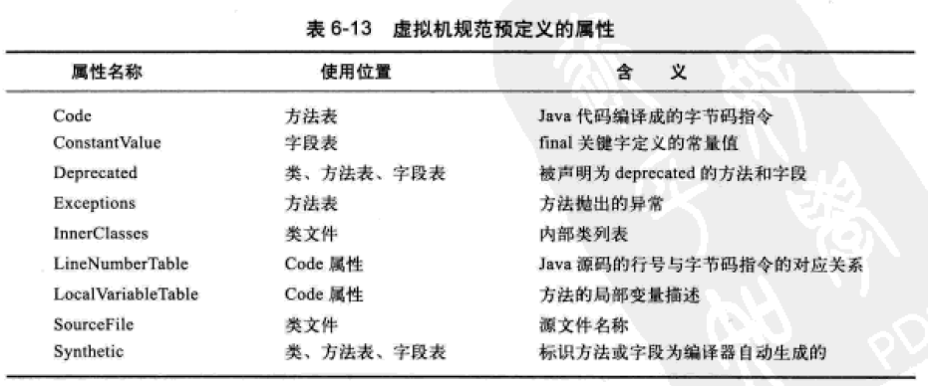

属性表的结构如下：

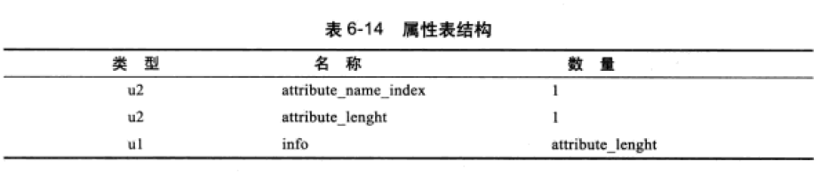

##### Code属性

Java程序方法体里的代码经过javac编译器编译处理之后，最终变成字节码指令存储在Code属性中。并非所有的方法表都必须存在这个属性，例如抽象类和接口。如果有Code属性的话，结构如下：

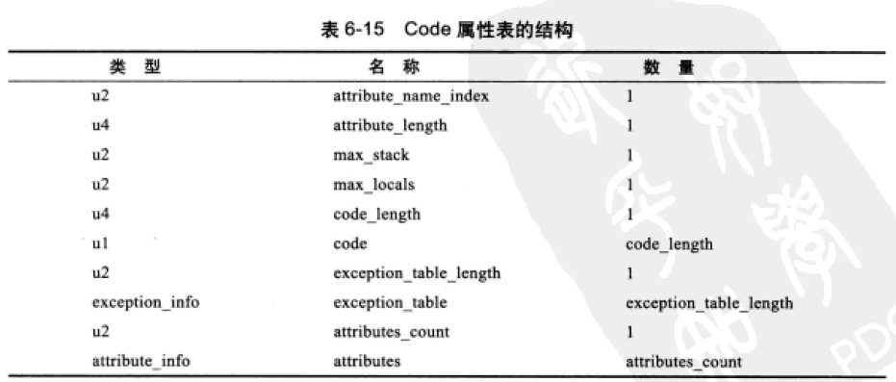

##### Exceptions属性

列举出方法中可能抛出的受检查异常。也就是方法throws关键字后面举出的异常。

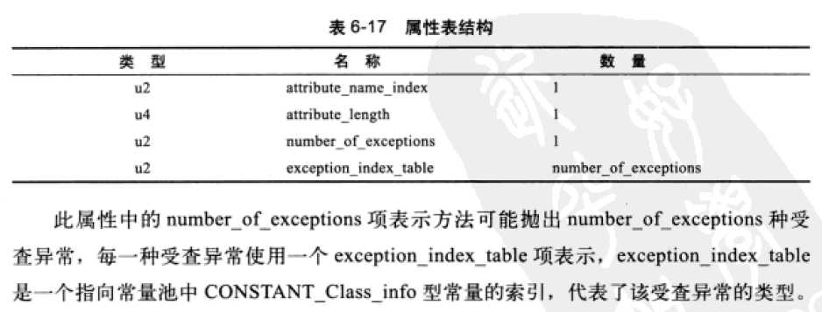

##### LineNumberTable属性

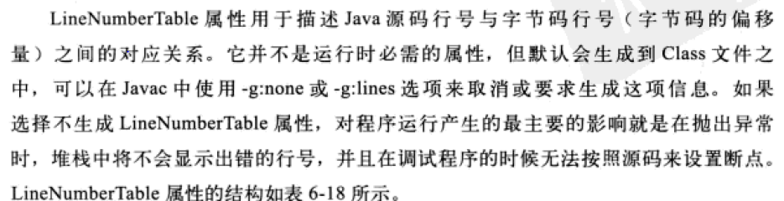

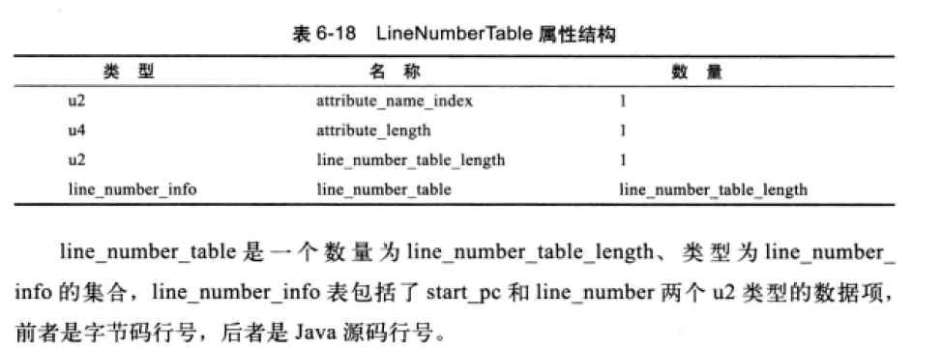

##### LocalVariable属性

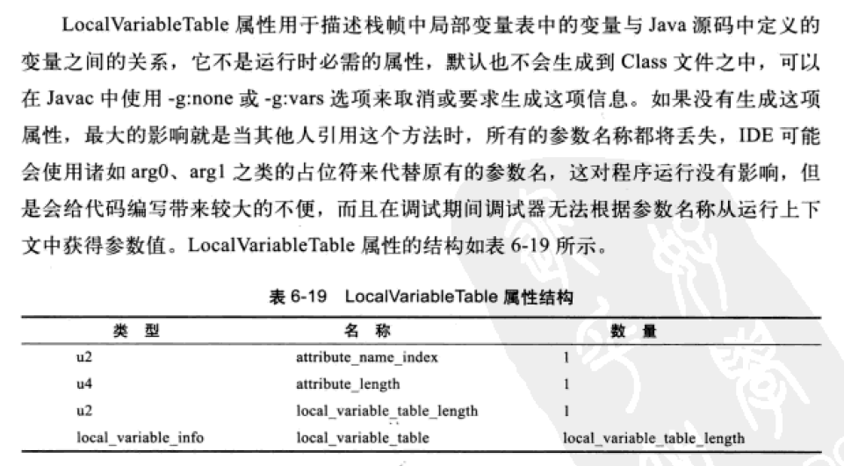

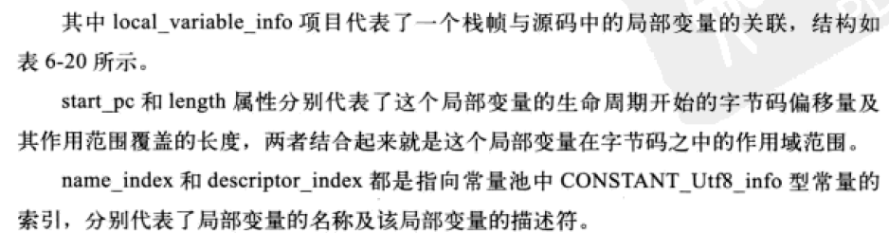

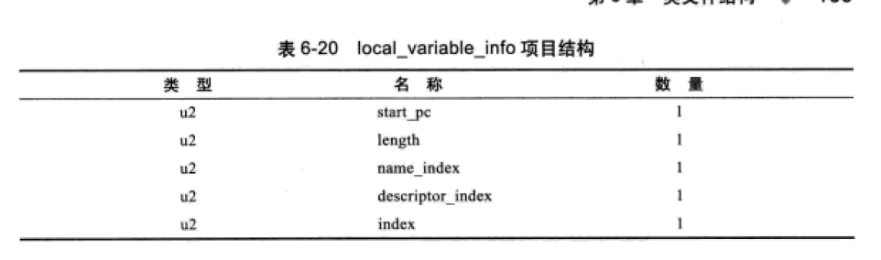

##### SourceFile属性

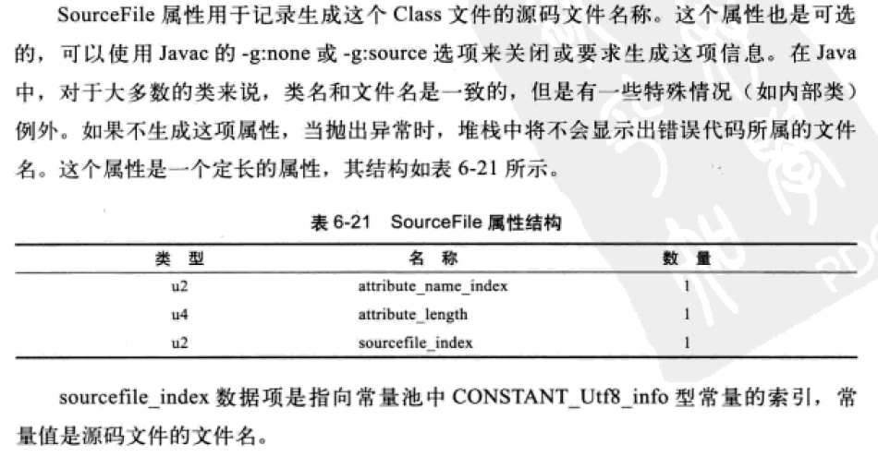

##### ConstantValue属性

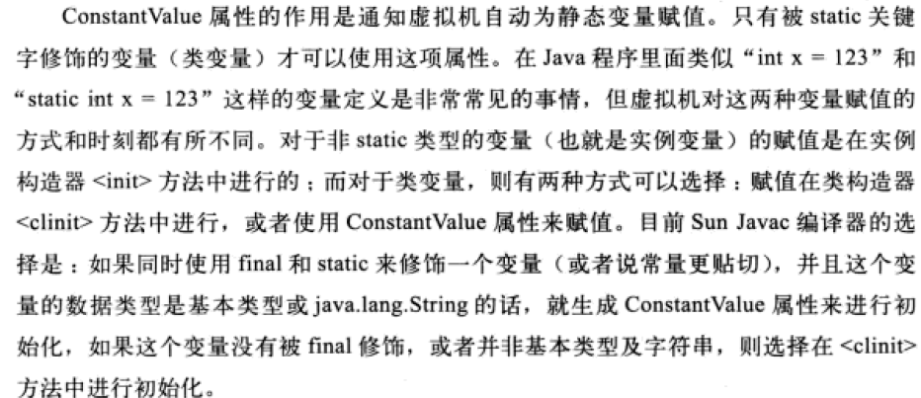

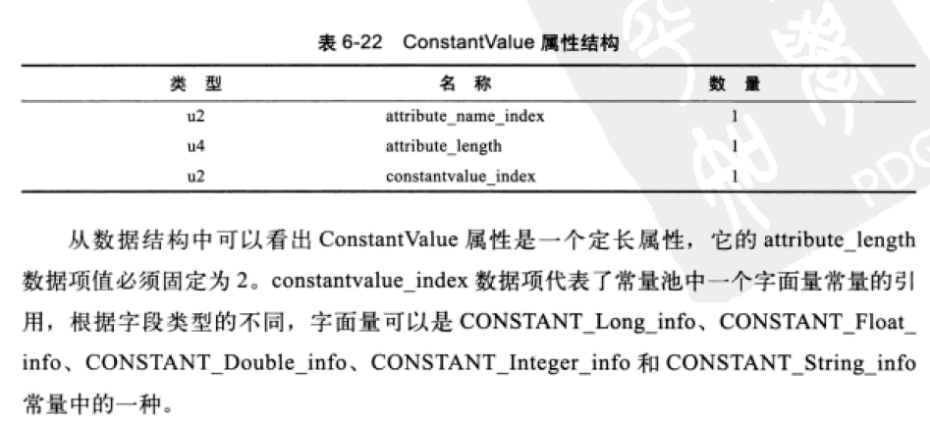

##### InnerClasses属性

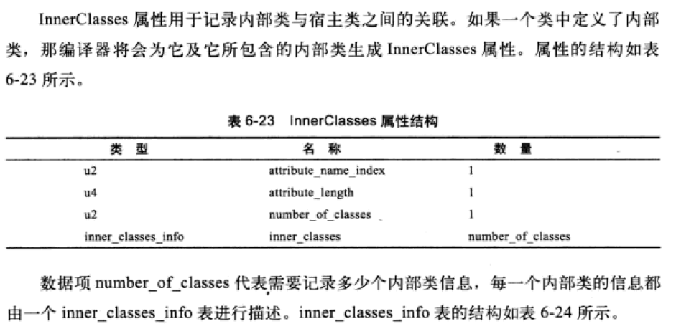

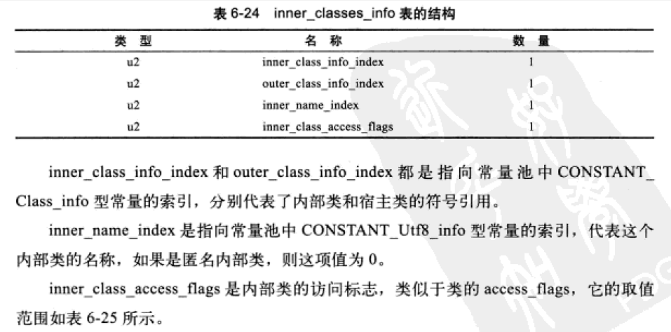

##### Deprecated属性和Synthetic属性

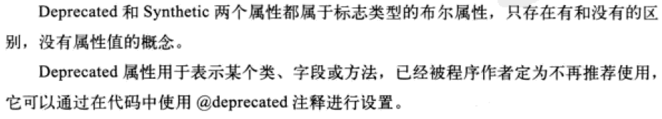

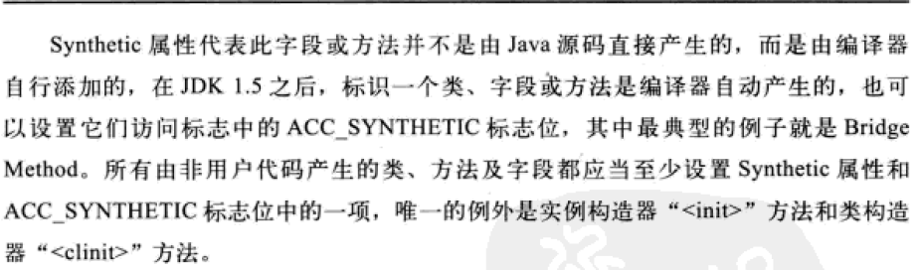

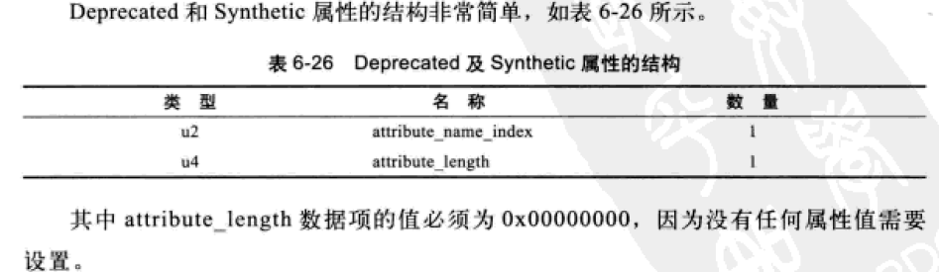

## 虚拟机类加载机制

虚拟机把描述类的class文件加载到内存，并对数据进行校验、转化解析和初始化，最终形成可以被虚拟机直接使用的Java类型，这就是虚拟机的类加载机制。

Java语言中，类型的加载和连接过程都是在程序运行期间完成的，这样会在类加载时增加一点开销，但是却为Java应用程序提供了高的灵活性，Java中天生可以动态扩展的语言特性就是依赖运行期间动态加载和动态连接过程来实现的。。

### 类加载的时机

类从被加载到虚拟机内存开始，到被卸载出内存，它的整个生命周期包括了加载、验证、准备、解析、初始化、使用和卸载七个阶段，其中验证、准备、解析三个阶段被称为连接。

加载、验证、准备、初始化和卸载五个阶段的顺序是确定的，解析阶段的顺序是不确定的，在某些情况下可以在初始化阶段之后才开始，这是为了支持Java语言的运行时绑定。

关于类的初始化，JVM规范规定了有且只有四种情况必须立刻对类进行初始化（而加载、验证、准备阶段必须在之前开始）。

1. 遇到new、getstatic、putstatic、invokestatic这四条字节码指令时，如果类没有进行过初始化，则需要触发其初始化，生成这四条字节码指令的常见Java场景是，使用new关键字实例化对象的时候，读取或者设置一个类的静态字段（final修饰的除外），以及调用一个类的静态方法的时候。
2. 使用java.lang.reflect包对类进行反射操作的时候。
3. 当初始化一个类的时候，如果发现这个类的父类还没有进行初始化，则需要对其父类先进行初始化。
4. 当虚拟机启动的时候，虚拟机会首先初始化main方法所在的那个类。

接口也有初始化过程，但是接口中不能使用static语句块，但是编译器仍然会为接口生成类构造器，用于初始化接口所定义的成员变量，接口和类真正有区别的是前面讲述的有且仅有场景中的第三种，当一个接口初始化时，不要求其父接口已经初始化完成了，只有当真正用到父接口的时候，才会初始化。

### 类加载的过程

#### 加载

加载阶段，虚拟机需要完成三件事情：

1. 通过一个类的全限定名来获取定义此类的二进制字节流。
2. 将这个字节流所代表的静态存储结构转换为方法区的运行时数据结构。
3. 在Java堆中生成一个java.lang.Class对象，作为方法区这些数据的访问入口。

这个阶段是开发期可控性最强的阶段，因为加载阶段既可以使用系统提供的类加载器完成，也可以使用用户自定义的类加载器来完成，开发人员可以通过自定义类加载器去控制字节流的获取方式。加载阶段和连接阶段的部分内容是交叉进行的，加载阶段尚未完成，连接阶段可能已经开始。但是这两个阶段的开始时间仍然保持着先后顺序。

#### 验证

验证是连接阶段的第一步，这一阶段的目的是为了确保class文件的字节流中包含的信息符合当前虚拟机的要求，并且不会危及虚拟机自身的安全。这个阶段大致都会完成下面四个阶段的检验过程：

##### 文件格式验证

第一阶段主要验证class文件看是否符合class文件格式的规范，并且能被当前的虚拟机版本处理。这一阶段可能包含如下验证点：

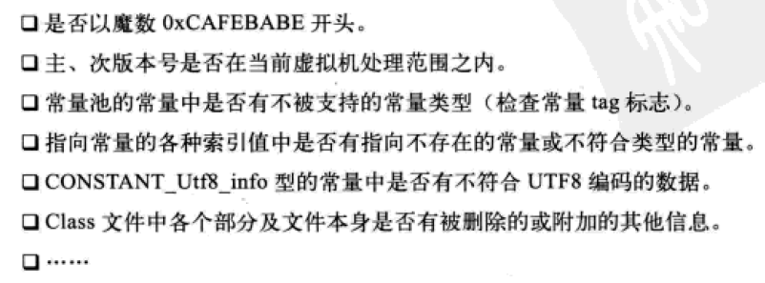

经过了这个阶段的验证之后，字节流才会进入内存的方法区中进行存储，所以后面的三个验证阶段全都是基于方法区的存储结构进行的。

##### 元数据验证

第二个阶段是对字节码描述的信息进行语义分析，以保证其描述的信息符合Java语言规范的要求，这个阶段可能包括的验证点如下：

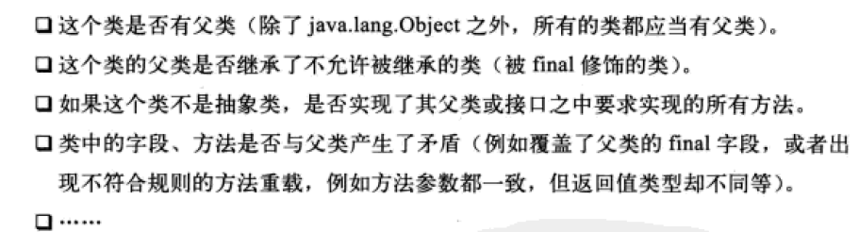

第二个阶段主要是对类的元数据信息进行语义校验，保证不存在不符合Java语义规范的元数据信息。

##### 字节码验证

本阶段是最复杂的一个验证阶段，主要工作是进行工作流和控制流的分析，这阶段将对类的方法体进行校验分析，这阶段的任务是保证被校验类的方法在运行时不会做出危害虚拟机安全的行为。例如：

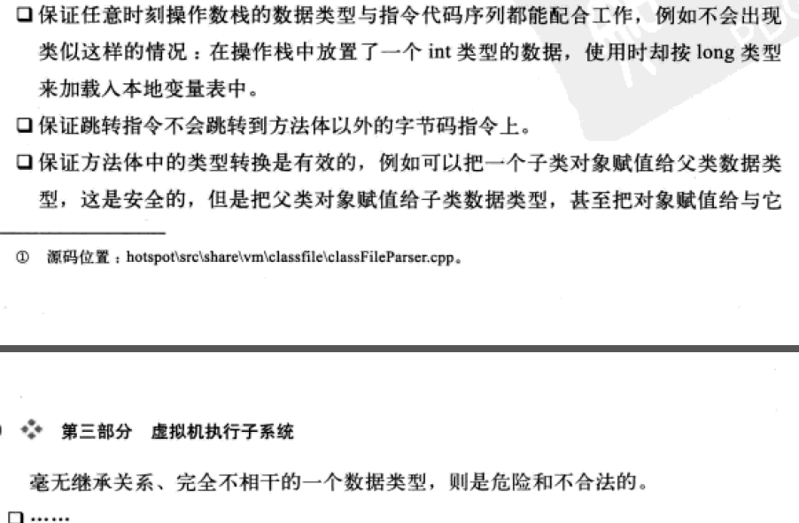

由于数据验证的高复杂性，虚拟机设计团队为了避免将过多的时间消耗在字节码验证阶段，在jdk1.6之后的javac编译器中进行了一项优化，给方法体的Code属性的属性表中增加了一项名为“StackMapTable”的属性，这项属性描述了方法体中所有的基本块开始时本地变量表和操作栈应有的状态，这可以将字节码验证的类推导转变为类型检查从而节省一些时间，jdk1.7之后，使用类型检查来完成数据流分析是唯一的选择。

##### 符号引用验证

最后一个阶段的验证发生在虚拟机将符号引用转化为直接引用的时候，这个转化动作将在连接的第三个阶段-解析阶段中完成，符号引用验证可以看做是对类自身以外的信息进行匹配性的校验，通常需要校验以下内容：

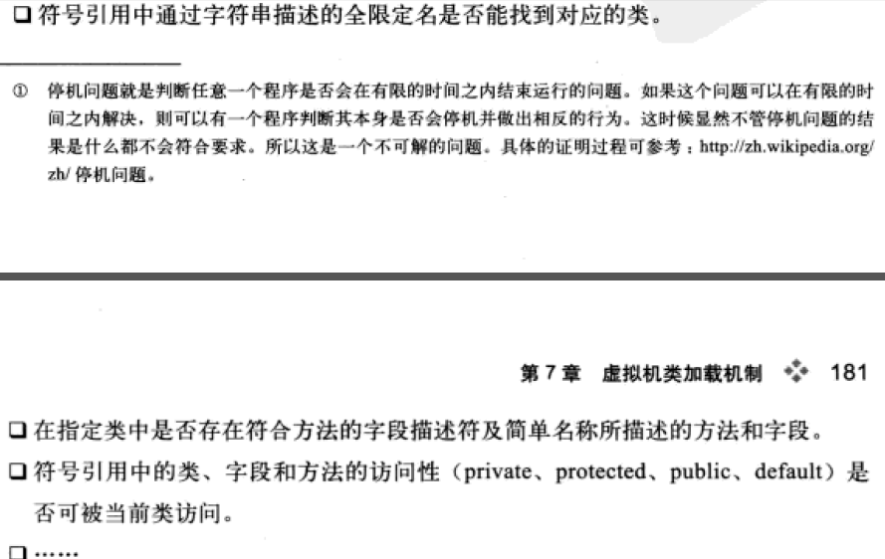

符号引用验证的目的是确保解析动作能正常执行，如果无法通过符号引用验证，将会抛出对应的异常。

#### 准备

准备阶段是正式为类变量分配内存并设置类变量初始值的时候，这些内存都将在方法区中进行分配。两个注意点：一是仅仅是类变量是在方法区中完成分配，实例变量是随着对象的创建在堆内存中分配，二是这里的初始值通常是指数据类型的零值。

那么什么情况下不赋零值呢？

如果类字段的属性表中存在ConstantValue属性，则将会在准备阶段把变量的值初始化为ConstantValue指定的值。

#### 解析

解析阶段是将常量池中的符号引用转换为直接引用的过程，在解析阶段符号引用和直接引用有什么关联呢？

符号引用：符号引用以一组符号来描述引用的目标，符号可以是任何形式的字面量，只要使用时能够无歧义的定位到目标即可，符号引用与虚拟机的内存布局无关，引用的目标并不一定加载到了内存中。  
 直接引用：直接引用是可以直接指向目标的指针、相对偏移量或是一个间接定位到目标的句柄，直接引用和虚拟机实现的内存布局相关，而一个符号引用在不同的虚拟机实例上翻译出来的直接引用一般不会相同，如果有了直接引用，那么引用的目标一定在内存中。

解析动作主要针对类或接口、字段、类方法、接口方法四类符号引用进行。

##### 类或接口的解析

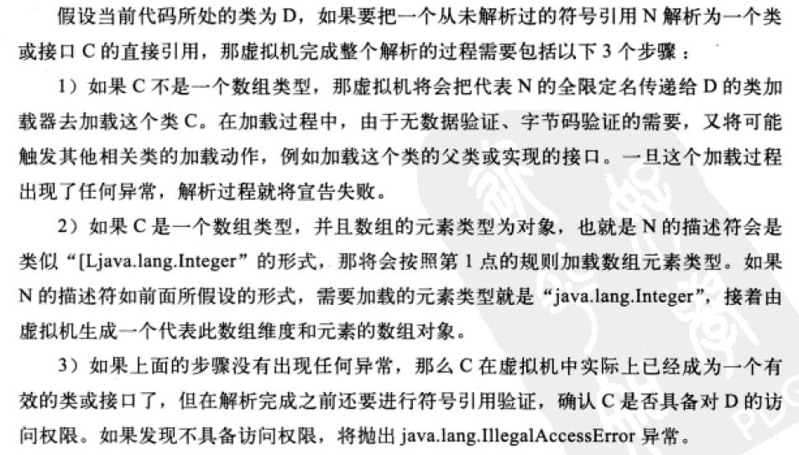

##### 字段的解析



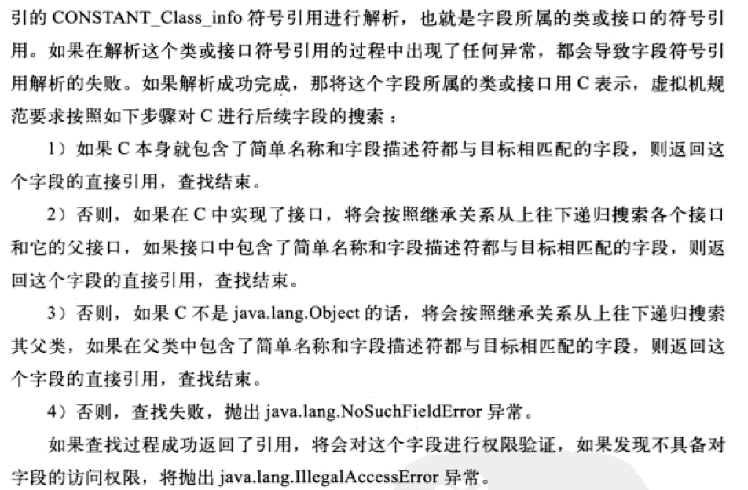

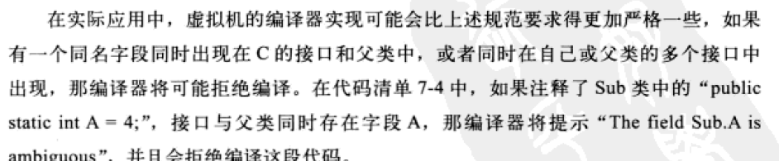

##### 类方法的解析

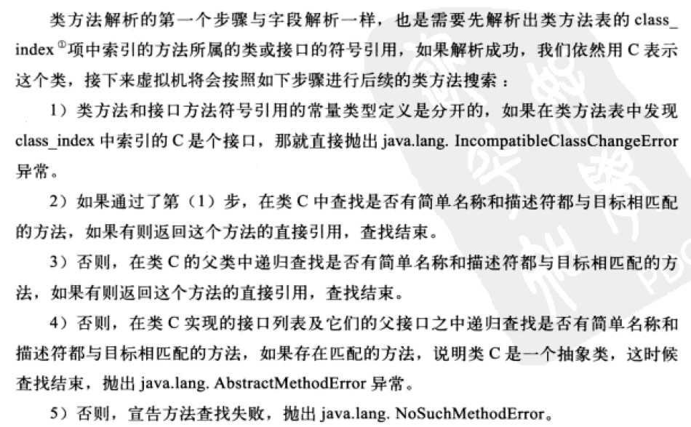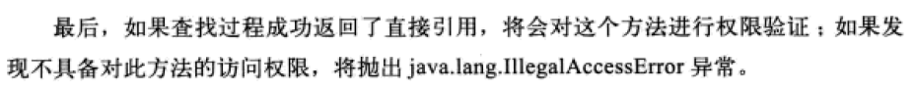

##### 接口方法的解析

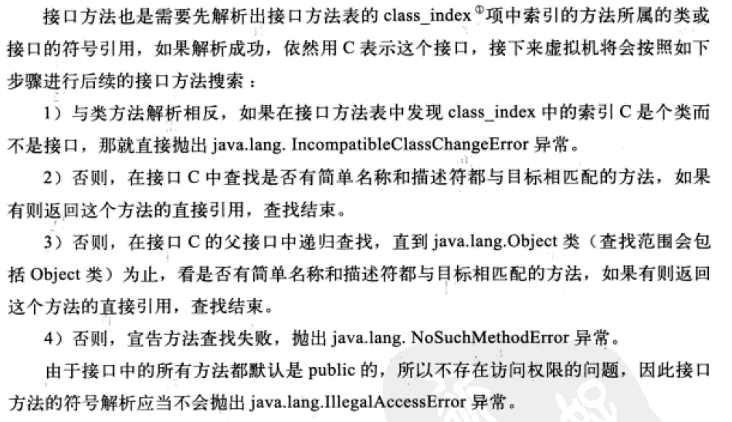

#### 初始化

初始化是类加载过程的最后一步，前面提到的类加载过程中，除了加载阶段用户程序可以通过自定义类加载器参与之外，其余动作完全由虚拟机控制和引导，到了初始化阶段，才真正开始执行类中定义的Java程序代码。在初始化阶段，根据程序员通过制定的主观计划去初始化类变量和其他资源，换个角度讲，初始化阶段是执行类的<clinit>()方法过程。

<clinit>()方法是由编译器自动收集类中的所有类变量的赋值动作和静态语句块中的语句合并产生的，静态语句块只能访问到定义在静态语句块之前的变量，定义在它之后的变量，在前面的静态语句块可以赋值，但是不能访问。

<clinit>()方法和类的构造函数不同，它不需要显示的调用父类<clinit>()方法，虚拟机会保证子类的<clinit>()方法执行之前，父类的<clinit>()方法已经执行完毕。因此在虚拟机中第一个执行<clinit>()方法的类一定是java.lang.Object。

由于父类的<clinit>()方法先执行，所以父类中定义的静态语句块将会优先于子类的变量赋值操作。

<clinit>()方法对于类或者接口来说不是必须的。

接口虽然没有静态语句块，但是接口也有对类变量的赋值操作，所以接口也有<clinit>()方法，接口和类不一样的地方是，执行接口的<clinit>()方法不需要先执行父接口的<clinit>()方法，除非父接口中定义的变量被使用，才会执行父接口的<clinit>()方法。

虚拟机保证类的<clinit>()是线程同步的。

### 类加载器

虚拟机设计团队把类加载阶段中的“通过一个类的全限定名来获取描述此类的二进制字节流“这个动作放到JVM外部去实现，以便让应用程序自己去决定如何获取所需要的类，实现这个动作的代码模块叫做类加载器。

#### 类和类加载器

Java中，任意一个类，都需要由加载它的类加载器和这个类本身一同确立其在JVM中的唯一性。通俗地讲，比较两个类是否相等，只有在它们是由同一个类加载器加载的前提下才有意义。

这里的相等，包括equals方法，isAssignableFrom方法以及isInstance方法。如果不注意类加载器的结果，那么可能会出现某些具有迷惑性的结果。

#### 双亲委派模式

站在JVM的角度上讲，只有两种类型的类加载器，一种是启动类加载器，这个类加载器使用c++实现，是虚拟机自身的一部分，另外一种就是所有其他的类加载器，这些类加载器都由Java语言实现，独立于虚拟机外部，并且全部继承自抽象类java.lang.ClassLoader。

从Java程序员的角度来看，类加载器大致可以分为以下三种：

1.启动类加载器：这个类加载器负责将存放在JAVA_HOME/lib目录下的，或者被-Xbootclasspath参数所指定的路径中的，并且是被虚拟机识别的类库加载到虚拟机内存中，启动类加载器无法被Java程序直接引用。

2.扩展类加载器：它负责加载JAVA_HOME/lib/ext目录下的，或者被java.ext.dirs系统变量所指定的路径中的所有类库，开发者可以直接使用扩展类加载器。

3.应用程序类加载器：由于这个类加载器是ClassLoader中的getSystemClassLoader()方法的返回值，所以一般称它为系统类加载器，它负责加载用户类路径上所指定的类库，开发者可以直接使用这个类加载器，一般情况下这个就是程序中的默认类加载器。

我们的应用程序是由这三种类加载器相互配合进行加载的，如果有必要，还可以加入自己的类加载器。这些类加载器之间的关系一般如图：

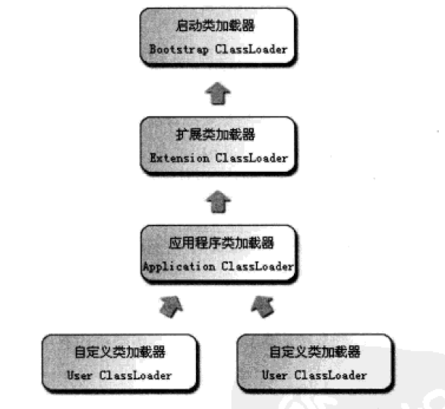

图中所展示的这种类加载器之间的层次关系，就称为类加载器的双亲委派模式。双亲委派模式要求除了顶层的启动类加载器之外，其他每个类加载器都要有自己的父类加载器，这些类加载器之间的父子关系一般都使用组合的方式来实现复用。

双亲委派模式的工作过程：如果一个类加载器收到了类加载器的请求，它首先不会自己尝试去加载这个类，而是把这个请求委派给它的父类加载器去完成，每一个层次的类加载器都是如此，因此所有的加载请求都应该传送到顶层的启动类加载器中，只有当父加载器反馈自己无法完成这个加载请求时，子加载器才会尝试加载。

双亲委派模式的好处：显而易见的一个好处就是Java类随着它的类加载器一起具备了一种带有优先级的层次关系，例如类rt.jar，无论哪个类加载器要加载这个类，最终都是委派给启动类加载器去完成加载。对于Java程序的稳定运作很重要。

## 虚拟机字节码执行引擎

### 运行时帧栈结构

帧栈是用于支持虚拟机进行方法调用和方法执行的数据结构，它是虚拟机运行时数据区的虚拟机栈中的栈元素。帧栈存储了局部表量表、操作数栈、动态连接和方法返回值等信息。

一个帧栈需要分配多少内存，在编译程序代码的时候就确定了，并且写入到方法表的Code属性中。

活动线程中，只有栈顶的栈帧是有有效的。

#### 局部变量表

局部变量表是一组变量值存储空间，用于存放方法参数和方法内部定义的局部变量，在Java程序被编译成class文件的时候，就在方法的Code属性的max_locals数据项中确定了该方法所需要分配的最大局部变量表的容量。

局部变量表的容量以slot为基本单位。

虚拟机通过索引定位的方式使用局部变量表，索引值的范围是从0开始到局部变量表的最大slot数量。如果是32位数据类型的变量，索引n就代表使用第n个slot，如果是64位数据类型的变量，索引n就代表使用第n和n+1个slot。

局部变量表的slot是可重用的。

局部变量不像前面介绍的类变量那样有准备阶段，局部变量如果定义了但是没有赋初始值是不能使用的。

#### 操作数栈

方法的执行过程中，会有各种字节码指令向操作数栈写入和提取内容。

操作数栈中元素的数据类型必须和字节码指令的序列严格匹配。

#### 动态连接

每个帧栈都包含一个指向运行时常量池中该帧栈所属方法的引用，持有这个引用是为了支持方法调用过程中的动态连接。

#### 方法返回地址

当一个方法被执行时，有两个方式退出这个方法，第一种方式是执行引擎遇到任何一个方法返回的字节码指令，这时候可能会有返回值传递给上层的方法调用者，是否有返回值和返回值的类型将由遇到何种方法返回指令来决定，这种退出方法叫做正常完成出口。

另外一种退出方式是在执行过程中遇到了异常，并且这个异常没有在方法体中进行处理。这种退出方式叫做异常完成出口，一个方法使用异常完成出口的方式退出，是不会给他的上层调用者产生任何返回值的。

### 方法调用

##### 解析

所有方法调用中的目标方法在class文件中都是一个常量池的符号引用，在类加载的解析阶段，会将其中的一部分符号引用转换为直接引用，这种解析能成立的前提是：方法在程序真正运行之前就有一个可确定的调用版本，并且这个方法的调用版本在运行期是不可改变的。换句话说，调用目标在程序代码写好，编译器进行编译时就必须确定下来，这类方法的调用称为解析。

符合这类要求的方法主要有静态方法、私有方法、实例构造器、父类方法和final修饰的方法。

解析调用一定是个静态的过程，在编译期间就完全确定，在类装载的解析阶段就会把设计的符号引用全部转变为可确定的直接引用，不会延迟到运行期再去完成。

##### 分派

###### 静态分派

在编译阶段，javac编译器根据参数的静态类型来决定使用哪个重载版本。

所有依赖静态类型来定位方法执行版本的分派动作，都称为静态分派。静态分派的典型应用就是方法重载。

###### 动态分派

在运行期根据实际类型确定方法执行版本的分派过程叫做动态分派。Java重写方法的本质。

# 高效并发

## Java内存模型

JVM规范试图定义一种Java内存模型来屏蔽掉各种硬件和操作系统的内存访问差异，以实现让Java程序在各种平台下都能达到一致的并发效果。

### 主内存和工作内存

Java内存模型的主要目的就是定义程序中各个变量的访问规则，即在虚拟机中将变量存储到内存中和从内存中取出变量这样的底层细节。这里的变量和Java编程语言中的变量有区别，它包括了实例字段、静态字段和构成数组对象的元素，但是不包括局部变量和方法参数，因为后者是线程私有的，不存在竞争问题。

Java内存模型规定了所有的变量存储在主内存，每条线程都有自己的工作内存，线程的工作内存中保存了被该线程用到的变量的主内存副本拷贝，线程对变量的所有操作都必须在工作内存中进行，而不能直接读写主内存中的变量。不同线程之间也不能直接访问对方工作内存中的变量，线程间变量值的传递需要通过主内存来完成。三者的关系图大致如下：

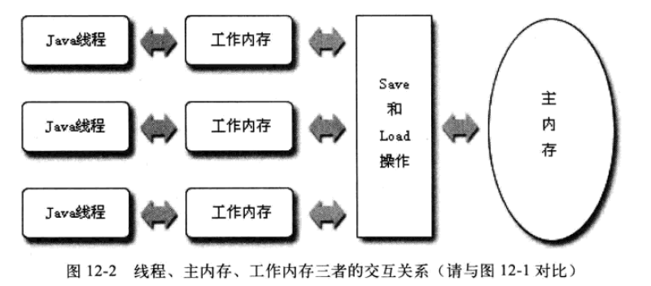

### 内存间交互操作

关于主内存和工作内存之间具体的交互协议，即一个变量如何从主内存拷贝到工作内存，一个变量如何从工作内存回写到主内存，Java内存模型定义了以下8种操作来完成。

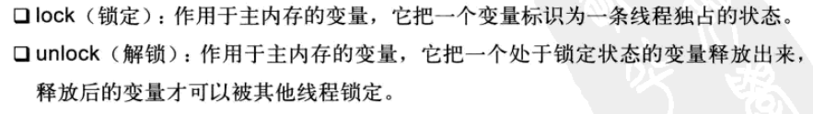

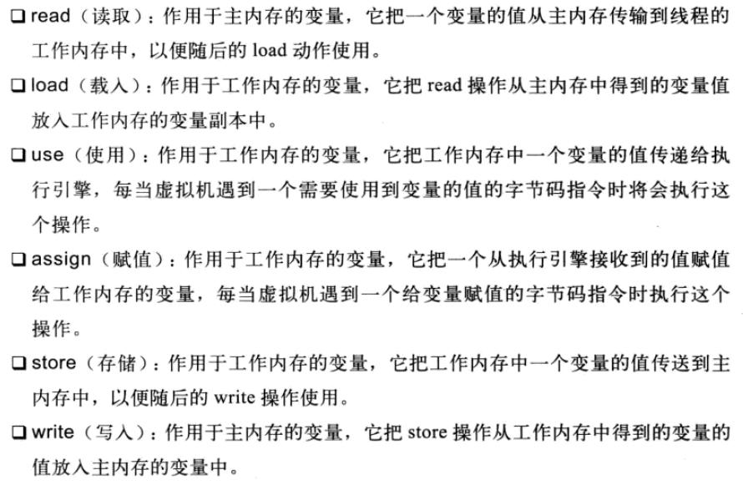

如果需要把一个变量从主内存拷贝到工作内存，那就要按照顺序执行read和load操作，如果要把工作内存的变量同步到主内存，就要按照顺序执行store和write操作，Java内存模型还规定了在使用上述8中操作时必须遵守的一些规定：

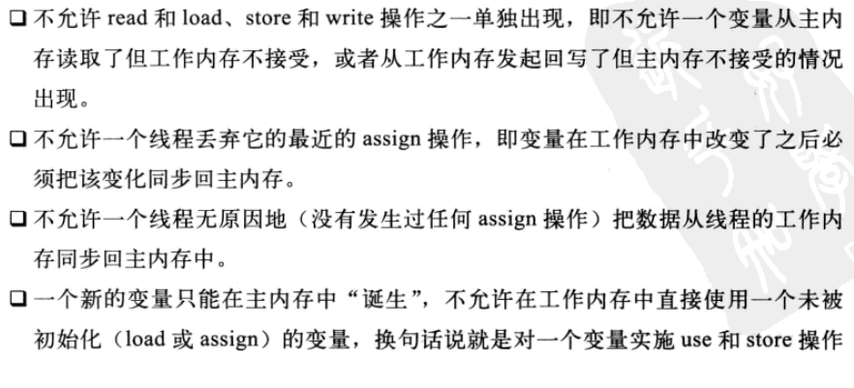

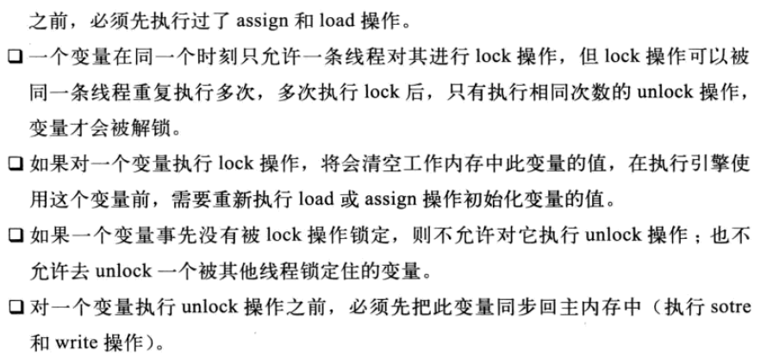

### 对于volatile变量的特殊规则

当一个变量被定义成volatile之后，它将具备两种特性：第一是保证此变量对所有线程的可见性，这里的“可见性”指当一条线程修改了这个变量的值，新值对于其他线程来讲是可以立即得知的，而普通变量不能做到这一点，变量值在线程间传递均需要通过主内存来完成，如：线程A修改一个普通变量的值，然后向主内存进行回写，另外一条线程B在线程A回写完成了之后再从主内存进行读取操作，新变量的值才会对线程B可见。

由于volatile变量只能保证可见性，在不符合以下两条运算规则的场景中，我们让然要通过加锁来保证原子性。

1. 运算结果不依赖于当前的值，或者能够保证单一的线程修改这个值
2. 变量不需要和其他的状态变量共同参与不变约束

使用volatile的第二个作用就是防止指令字节码重排序优化，普通的变量仅仅会保证在该方法的执行过程中所有依赖赋值结果的地方都能获得正确的结果，而不能保证变量赋值操作顺序和程序代码中的顺序一致。

### 对于long和double型变量的特殊规则

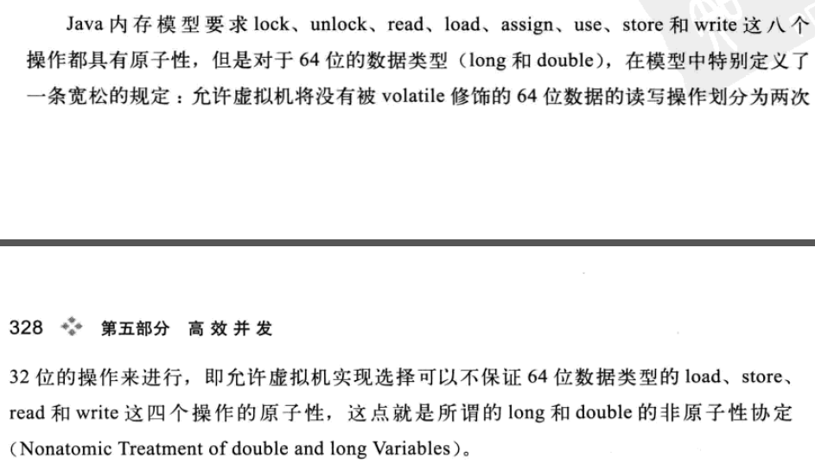

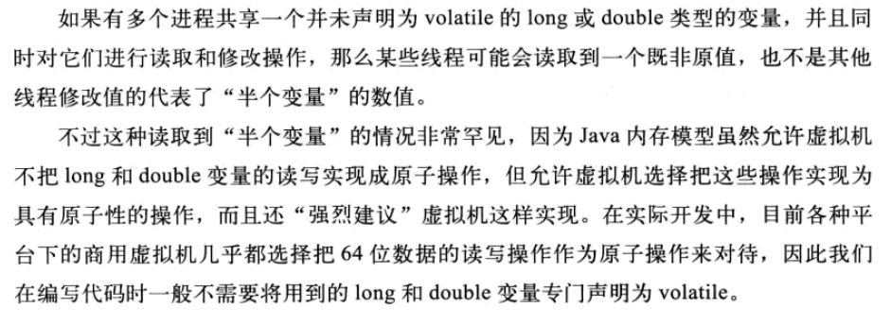

### 原子性、可见性和有序性

Java内存模型是围绕着在并发过程中如何处理原子性、可见性、有序性这三个特征展开

的。

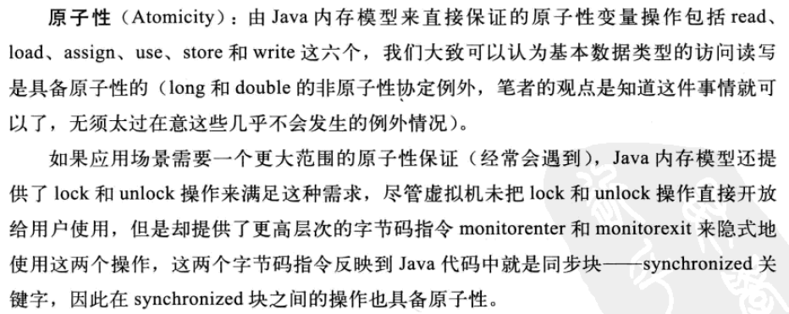

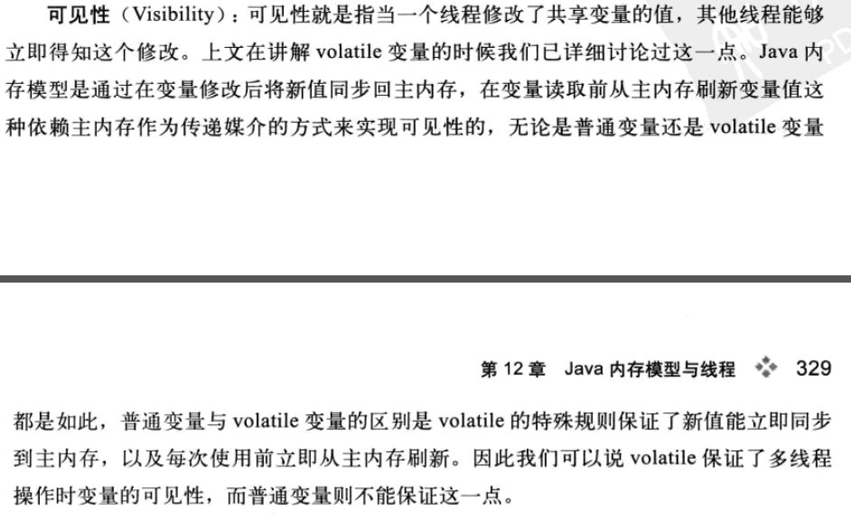 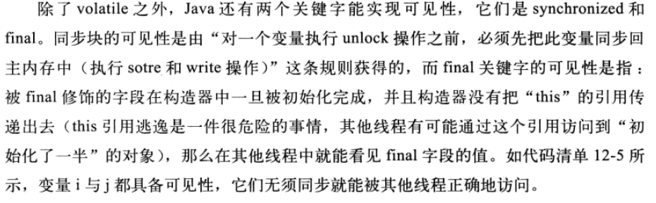 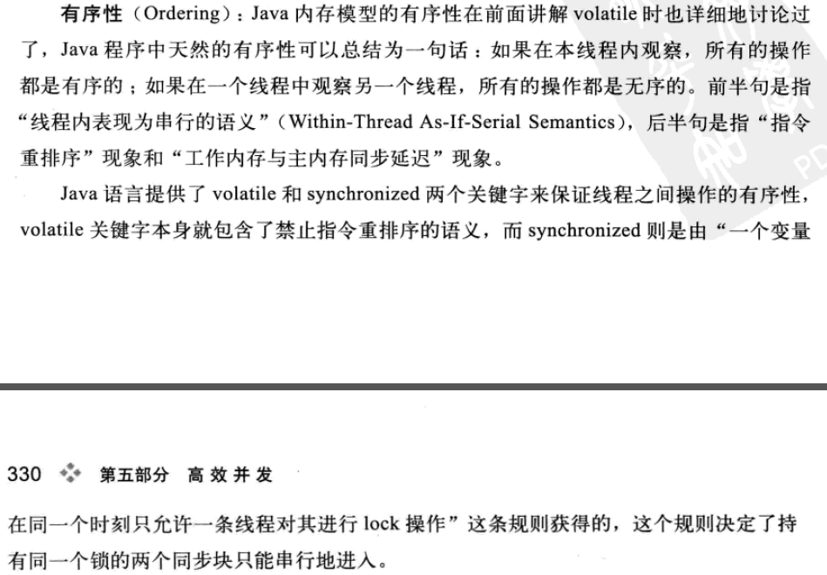

### 先行发生原则

